สรุป​ติว​เตรียม​สอบ​เขียน
ขนาด​ภาพ · มุม​กล้อง · การ​เคลื่อน​กล้อง · สเปค​อุปกรณ์​มัลติมีเดีย · เครื่องมือ AI
📌 วิธีใช้​ไฟล์​นี้
1) อ่าน​ภาพ​ก่อน แล้ว​ค่อย​อ่าน​ตาราง ภาพ​ช่วย​ให้​จำได้​เร็ว​กว่า​การท่อง
2) ตอบ​ข้อเขียน​ด้วย​สูตร ชื่อ → ลักษณะ → สื่อ​ความรู้สึก​อะไร → ตัวอย่าง​การ​ใช้ ทุก​ข้อ
3) ส่วน​สเปค​อุปกรณ์​ให้​จำ "คำ​ใบ้​ใน​สเปค" (ตาราง 4.2) ไม่ต้อง​จำ​ตัวเลข​ทุก​ตัว แค่​รู้​ว่า​ตัวเลข​แต่ละ​แบบ​บอก​อะไร

ส่วน​ที่ 1 ขนาด​ภาพ (Shot Size)
หลัก​คิด: ขนาด​ภาพ​บอ​กว่า​ผู้ชม "อยู่​ห่าง​ตัวละคร​แค่​ไหน" ภาพ​ยิ่ง กว้าง ยิ่ง​บอก สถานที่​และ​บริบท ภาพ​ยิ่ง แคบ ยิ่ง​บอก อารมณ์​และ​รายละเอียด
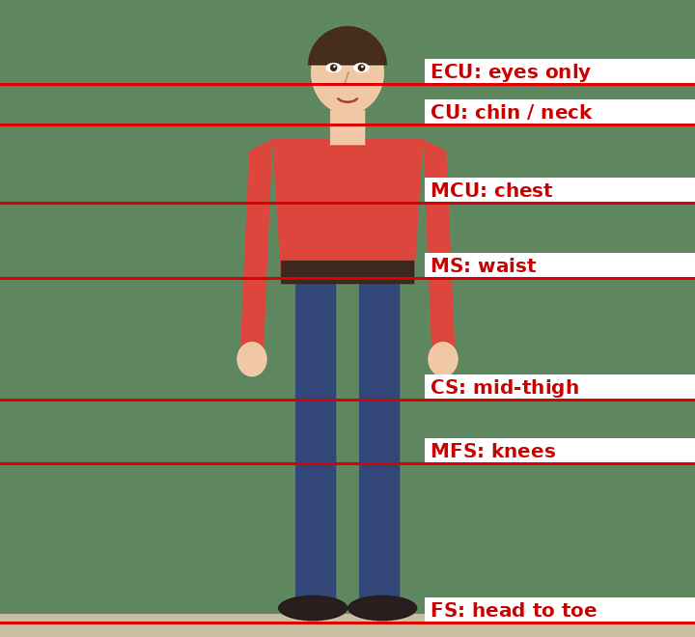
ภาพ​ที่ 1 จุดตัด​เฟรม​ของ​แต่ละ​ขนาด​ภาพ (จำจาก​เท้า​ขึ้น​หัว: ทั้งตัว → เข่า → กลาง​ต้นขา → เอว → อก → คอ → ตา)
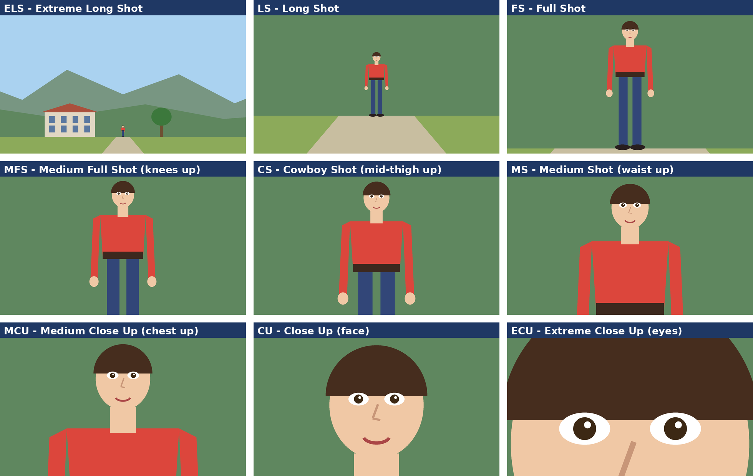
ภาพ​ที่ 2 ขนาด​ภาพ​ทั้ง 9 แบบ เรียง​จาก​กว้าง​ที่สุด​ไป​แคบ​ที่สุด
ขนาด​ภาพ | ตัด​เฟรม​ที่ | สื่อ​ความหมาย / ใช้​เมื่อ
ELS Extreme Long Shot | เห็น​ทั้ง​พื้นที่ คน​ตัวเล็ก​มาก | บอก​สถานที่ เวลา (Establishing Shot) ยิ่งใหญ่ โดดเดี่ยว
LS Long Shot | เห็น​ทั้งตัว + พื้นที่​รอบตัว​มาก | ความสัมพันธ์​ระหว่าง​คน​กับ​สถานที่ การเคลื่อนไหว​ใน​พื้นที่
FS Full Shot | หัว​จรด​เท้า​พอดี​เฟรม | การ​แต่งกาย ท่าทาง ภาษากาย​ทั้งตัว
MFS Medium Full Shot | หัวเข่า | เห็น​ทั้ง​ท่าทาง​และ​เริ่ม​เห็น​สีหน้า ใช้กับ​กลุ่ม 2–3 คน
CS Cowboy Shot | กลาง​ต้นขา | มาจาก​หนัง​คาวบอย (เห็น​ซองปืน) สื่อ​ความมั่นใจ เน้น​มือ
MS Medium Shot | เอว | เป็นธรรมชาติ​เหมือน​คุย​กัน​จริง ใช้​บ่อย​ที่สุด ฉาก​สนทนา
MCU Medium Close Up | อก | เน้น​สีหน้า แต่​ยังมี​บริบท ใช้​ใน​ข่าว​และ​สัมภาษณ์
CU Close Up | ใบหน้า​เต็ม​เฟรม | อารมณ์ ความรู้สึก​ภายใน ความใกล้ชิด
ECU Extreme Close Up | ส่วน​เดียว เช่น ตา ปาก วัตถุ | เน้น​รายละเอียด​สำคัญ ตึงเครียด ลึกลับ ใช้​โชว์​สินค้า

✍️ ประเด็น​ที่​มัก​ออก​สอบ
คำถาม​ว่า "ขนาด​ภาพ​มีผลต่อ​การ​เล่าเรื่อง​อย่างไร" → ภาพ​กว้าง​ให้ ข้อมูล (ที่ไหน ใคร อยู่​กับ​อะไร) ภาพ​แคบ​ให้ อารมณ์ ผู้กำกับ​มัก​เรียง​ภาพ กว้าง → กลาง → แคบ เพื่อ​พา​ผู้ชม​จาก "ที่ไหน" → "ใคร" → "รู้สึก​อะไร" และ​มัก​ไม่​ใช้ Close Up ตลอด​เรื่อง เพราะ​ผู้ชม​จะ​ไม่​รู้​บริบท และ​ภาพ​จะ​ไม่​มี​จังหวะ​ขึ้น​ลง

ส่วน​ที่ 2 มุม​กล้อง (Camera Angles)
หลัก​คิด: กล้อง​อยู่ สูง​กว่า (มอง​ลง) ตัวละคร​ดู เล็ก อ่อนแอ · กล้อง​อยู่ ระดับ​สายตา ดู เป็นกลาง · กล้อง​อยู่ ต่ำกว่า (มอง​ขึ้น) ตัวละคร​ดู ใหญ่ มีอำนาจ
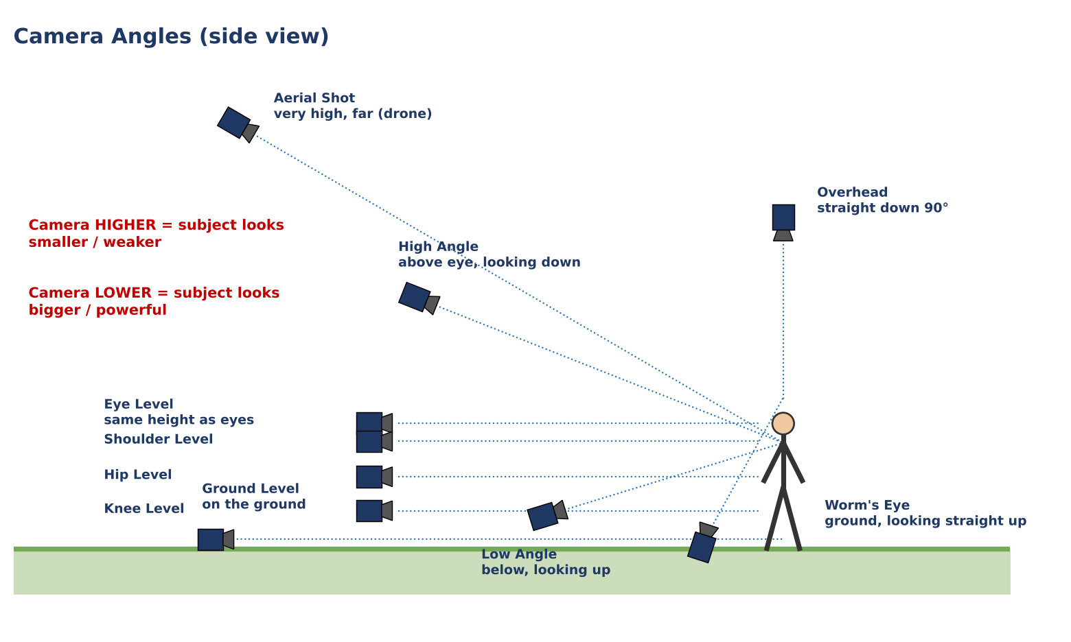
ภาพ​ที่ 3 ตำแหน่ง​กล้อง​ของ​มุม​แต่ละ​แบบ (มอง​จาก​ด้าน​ข้าง)
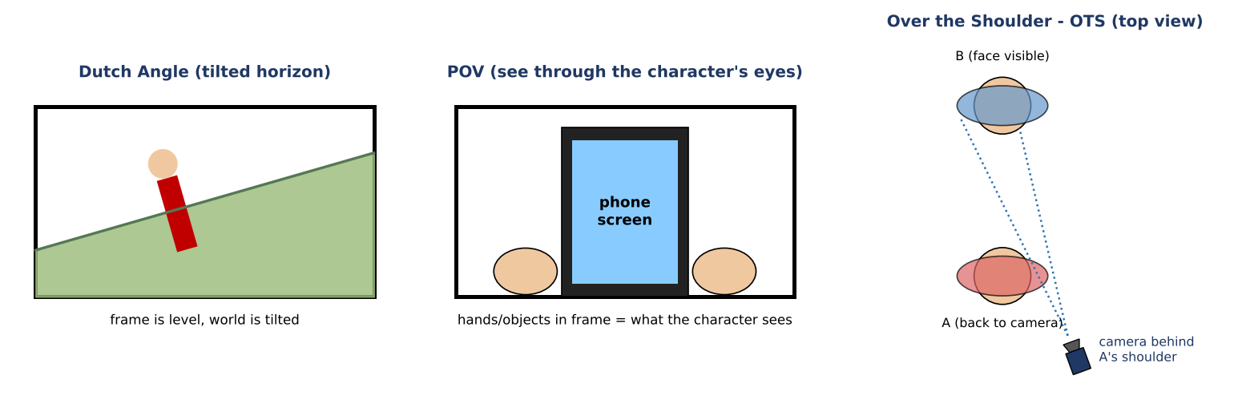
ภาพ​ที่ 4 มุม​พิเศษ 3 แบบ​ที่​ไม่​ได้​แบ่ง​ตาม​ความสูง​ของ​กล้อง
มุม​กล้อง | ลักษณะ | ความรู้สึก​ที่​สื่อ
Aerial Shot | สูง​มาก​และ​ไกล (โดรน เฮลิคอปเตอร์) | ยิ่งใหญ่ บอก​สถานที่ คนดู​เล็ก
Overhead (Bird's eye) | อยู่​เหนือ​ตัว​แบบ ตั้งฉาก​ลงมา 90° | เห็น​การ​จัดวาง​ทั้งหมด (ภาพ​อาหาร) มุมมอง​แบบ​พระเจ้า
High Angle | สูง​กว่า​ตา กด​มุม​ลง | เล็ก อ่อนแอ ด้อย​กว่า น่าสงสาร
Eye Level | ระดับ​เดียว​กับ​สายตา | เป็นกลาง เป็นธรรมชาติ เท่าเทียม
Shoulder Level | ระดับ​ไหล่ (ต่ำกว่า​ตา​นิดหนึ่ง) | ดู​มั่นคง​และ​มีพลัง​ขึ้น​เล็กน้อย แต่​ยัง​เป็นธรรมชาติ
Hip Level | ระดับ​สะโพก | เน้น​มือ การกระทำ อาวุธ (ฉาก​ดวล​ปืน)
Knee Level | ระดับ​เข่า | ตัวละคร​ดู​สูง เหนือกว่า เน้น​การ​เดิน
Low Angle | ต่ำกว่า​ตัวละคร เงย​ขึ้น | มีอำนาจ น่าเกรงขาม ฮีโร่​หรือ​ผู้ร้าย
Ground Level | กล้อง​วาง​บน​พื้น มอง​ขนาน​พื้น | เน้น​สิ่ง​บน​พื้น (เท้า ล้อ) ภาพ​แปลกตา มีพลัง
Worm's Eye View | บน​พื้น​แล้ว​เงย​เกือบ​ตั้งฉาก | ใหญ่โต​มหึมา ข่มขู่ ตื่นตาตื่นใจ
Dutch Angle | เอียง​กล้อง​จน​เส้น​ขอบฟ้า​เอียง | สับสน ไม่​มั่นคง ผิดปกติ ตึงเครียด
POV | ภาพ​ผ่านสายตา​ตัวละคร | ผู้ชม​รู้สึก​เป็น​ตัวละคร​นั้น​เอง มีส่วนร่วม
OTS Over the Shoulder | ข้าม​ไหล่​คน​หนึ่ง เห็น​หน้า​อีก​คน | ฉาก​สนทนา บอก​ความสัมพันธ์​และ​ระยะห่าง

คู่​ที่​ชอบ​สับสน | จำ​แบบนี้
Aerial vs Overhead | Aerial = สูง​และ​ไกล เห็น​พื้นที่​กว้าง | Overhead = ตั้งฉาก​ลงมา เห็น​การ​จัดวาง
High Angle vs Overhead | High = มอง​ลง เฉียง ยัง​เห็น​หน้า | Overhead = มอง​ลง ตรง ๆ เหมือน​แผนผัง
Low Angle vs Worm's Eye | Low = เงย​ขึ้น​ปานกลาง | Worm's Eye = อยู่​ที่​พื้น เงย เกือบ​ตั้งฉาก
Ground Level vs Worm's Eye | Ground = บน​พื้น มอง​ขนาน​พื้น | Worm's Eye = บน​พื้น มอง​ขึ้น​ฟ้า
POV vs OTS | POV = ไม่​เห็นตัว​คน​ที่​มอง | OTS = เห็น​ไหล่/หลัง​หัวอยู่​ใน​เฟรม
Dutch Angle vs Roll | Dutch = เอียง​ค้าง (เป็น​มุม​กล้อง) | Roll = กำลัง​หมุน (เป็นการ​เคลื่อน​กล้อง)

ส่วน​ที่ 3 การ​เคลื่อน​กล้อง (Camera Movement)
หลัก​คิด 3 กลุ่ม: ① หมุน​อยู่กับที่ (Pan, Whip Pan, Tilt, Roll) ② ย้าย​กล้อง​ทั้งตัว (Push In, Pull Out, Dolly, Tracking, Trucking, Arc, Boom/Crane, Random) ③ ใช้​เลนส์ กล้อง​ไม่​ขยับ (Zoom, Crash Zoom) + Static = ไม่​ขยับ​เลย + Dolly Zoom = ผสม​กลุ่ม ② กับ ③
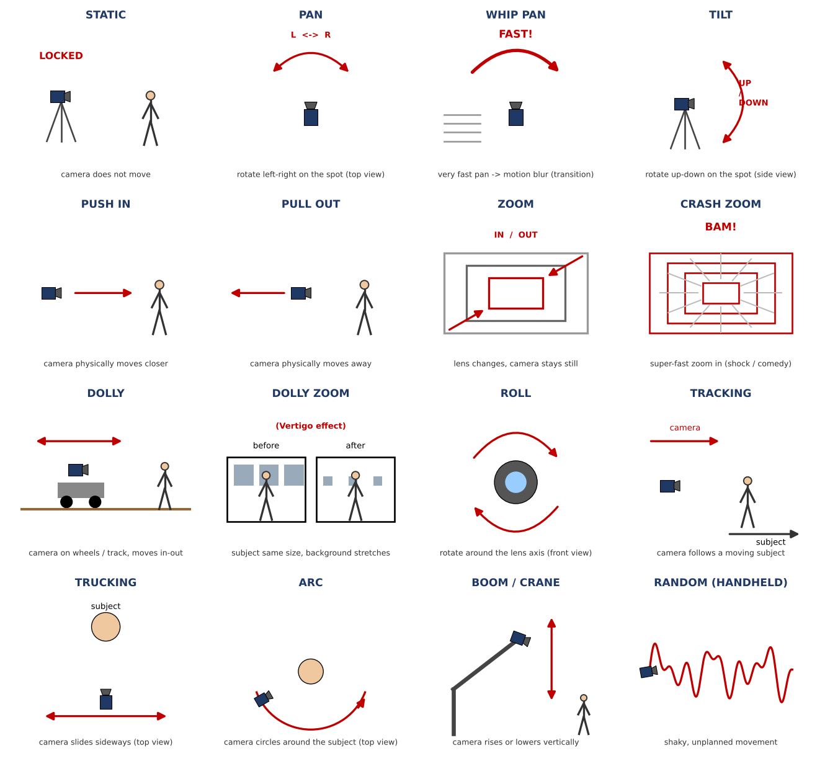
ภาพ​ที่ 5 การ​เคลื่อน​กล้อง​ทั้ง 16 แบบ (ลูกศร​สีแดง = ทิศ​การ​เคลื่อน​ของ​กล้อง)
ประเภท | กล้อง​ทำ​อะไร | ใช้​เพื่อ
Static | ตั้ง​นิ่ง ไม่​ขยับ | สงบ มั่นคง ให้​การแสดง​เล่าเรื่อง​เอง
Pan | หมุน​ซ้าย–ขวา อยู่กับที่ | กวาด​พื้นที่ ตาม​คน​ที่​เดินผ่าน
Whip Pan | Pan เร็ว​มาก​จน​เบลอ | ท​ราน​ซิ​ชัน​เปลี่ยน​ฉาก ตื่นเต้น
Tilt | ก้ม–เงย อยู่กับที่ | เผย​ความสูง เช่น ไล่​จาก​เท้า​ถึง​หน้า
Push In | เคลื่อน​กล้อง​เข้าหา | เพิ่ม​ความ​เข้มข้น "ช่วง​เวลานี้​สำคัญ"
Pull Out | เคลื่อน​กล้อง​ถอย​ออก | เผย​บริบท โดดเดี่ยว ปิดฉาก
Zoom | ใช้​เลนส์​ขยาย/ย่อ กล้อง​ไม่​ขยับ | เน้น​จุดสนใจ​เร็ว ภาพ​แบน (perspective ไม่​เปลี่ยน)
Crash Zoom | ซูม​เร็ว​มาก | ช็อก ตลก กระแทก​อารมณ์
Dolly | กล้อง​บน​รถเข็น/ราง เคลื่อน​เข้า–ออก | ลื่นไหล มี​มิติ เหมือน​เดิน​เข้าไป​ใน​ฉาก
Dolly Zoom | Dolly เข้า + Zoom ออก (หรือ​กลับกัน) | ตัว​แบบ​ขนาด​เท่าเดิม ฉากหลัง​ยืด → เวียนหัว ช็อก (Vertigo)
Roll | หมุนรอบ​แกน​เลนส์ | มึนงง ไม่​มั่นคง
Tracking | เคลื่อน​ตามตัว​แบบ​ที่​กำลัง​เคลื่อนที่ | ผู้ชม​ร่วม​เดินทาง​ไป​กับ​ตัวละคร
Trucking | เลื่อน​กล้อง​ไป​ด้าน​ข้าง | เผย​ฉาก​ยาว​ต่อเนื่อง เกิด​มิติ (parallax)
Arc | เคลื่อน​เป็น​วง​โค้ง​รอบตัว​แบบ | ตัว​แบบ​เด่น เป็น​ศูนย์กลาง ฉาก​ฮีโร่/โรแมนติก
Boom / Crane | ยก​กล้อง​ขึ้น–ลง​แนวดิ่ง | อลังการ เปิด/ปิด​เรื่อง
Random (Handheld) | ถือ​กล้อง​ด้วยมือ ภาพ​สั่น | สมจริง วุ่นวาย ตื่นตระหนก

✍️ คู่​เปรียบเทียบ​ที่​ข้อสอบ​ชอบ​ถาม
Zoom vs Push In/Dolly: Zoom ใช้​เลนส์ กล้อง​ไม่​ขยับ ทุกอย่าง​ขยาย​เท่ากัน ภาพ​ดู​แบน ส่วน Push In/Dolly ย้าย​กล้อง​จริง วัตถุ​ใกล้​ขยาย​เร็ว​กว่า​วัตถุ​ไกล ภาพ​มี​มิติ
Pan vs Trucking: Pan หมุน​อยู่กับที่ | Trucking ย้าย​กล้อง​ไป​ด้าน​ข้าง
Tilt vs Boom: Tilt ก้ม–เงย​อยู่กับที่ | Boom ยก​กล้อง​ทั้งตัว​ขึ้น–ลง
Tracking vs Trucking: Tracking ตามตัว​แบบ​ไป​ทิศ​ใด​ก็ได้ | Trucking เลื่อน​ด้าน​ข้าง ไม่​จำเป็น​ต้องตาม​ใคร

ตัวอย่าง​จริง​จาก​โฆษณา Doritos "The New Kid" (ที่​วิเคราะห์​ใน​ใบ​งาน)
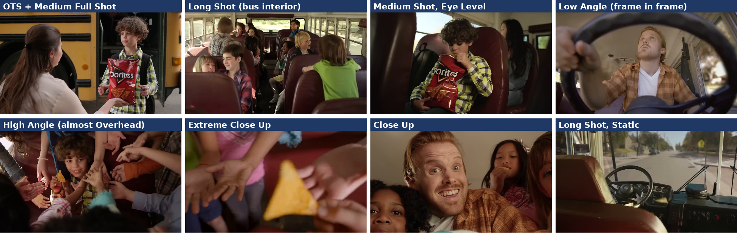
ภาพ​ที่ 6 ภาพจริง​จาก​โฆษณา ใช้​ทบทวน​ว่า​ขนาด​ภาพ​และ​มุม​กล้อง​แต่ละ​แบบ​เป็น​อย่างไร​ใน​งาน​จริง
ประเด็น​วิเคราะห์​ที่​ใช้​ตอบ​ได้: ใช้ Static เกือบ​ทั้ง​เรื่อง แล้ว​เปลี่ยนเป็น Handheld ตอน​วุ่นวาย · ใช้ ECU + Tracking กับ​แผ่น​ขนม​ให้​สินค้า​เด่น · ใช้ High Angle ตอน​เด็ก​ถูก​รุม ให้​ดู​ไร้​ทาง​สู้ · ช็อต​แรก​กับ​ช็อต​สุดท้าย​จัด​ภาพ​เหมือนกัน (Bookend) ให้​เห็นภาพ​ก่อน–หลัง
ส่วน​ที่ 4 ข้อเขียน: ดู​สเปค​แล้ว​ทาย​ว่า​เป็น​อุปกรณ์​อะไร
⚠️ อ่าน​ก่อน
ไม่​รู้​ว่า​อาจารย์​สอน​อุปกรณ์​ตัว​ไหน​บ้าง จึง​ใส่​อุปกรณ์​ที่ มัก​สอน​ใน​รายวิชา​มัลติมีเดีย/ผลิต​สื่อ ไว้​ครบ: ไมโครโฟน, หูฟัง, ลำโพง​มอนิเตอร์, มิกเซอร์, ออดิโอ​อินเตอร์​เฟซ, จอภาพ, กล้อง, เลนส์, ไฟ และ​อุปกรณ์​เสริม ถ้า​จำได้​ว่า​อาจารย์​สอน​อัน​ไหน ให้ อ่าน​อันนั้น​ก่อน
ตัวเลข​สเปค​ใน​ไฟล์​นี้​เป็น ช่วง​ค่า​ทั่วไป ไม่​ใช่​ของ​รุ่น​ใด​รุ่น​หนึ่ง (ความมั่นใจ​สูง​สำหรับ​หลักการ ส่วน​ตัวเลข​อาจ​ต่างกัน​ตาม​รุ่น)

4.1 ศัพท์​สเปค​ที่​ต้อง​รู้ (ใช้ได้​กับ​อุปกรณ์​เสียง​ทุกชนิด)
คำ​ใน​สเปค | หน่วย | แปล​ว่า​อะไร | อ่าน​ค่า​อย่างไร
Frequency Response | Hz – kHz | ช่วง​ความถี่​เสียง​ที่​รับ/ให้เสียง​ได้ | หู​คน​ได้ยิน 20 Hz – 20 kHz ช่วง​ยิ่ง​กว้าง ยิ่ง​เก็บ​รายละเอียด​ได้​ครบ
Impedance (ความต้านทาน) | Ω (โอห์ม) | ความต้านทาน​ทาง​ไฟฟ้า | หูฟัง 16–32 Ω ใช้กับ​มือถือ​ได้ · 80–300 Ω ต้อง​มี​แอมป์ (งาน​สตูดิโอ)
Sensitivity | mV/Pa, dBV หรือ dB SPL/mW | ไมค์: รับ​เสียง​ไว​แค่​ไหน · หูฟัง/ลำโพง: ดัง​แค่​ไหน​ต่อ​กำลัง​ไฟ | ไมค์​คอนเดนเซอร์​ไว​กว่า​ไดนามิก​มาก
Max SPL | dB SPL | เสียงดัง​สุด​ที่​ไมค์​รับได้​โดย​ไม่​แตก | ค่า​สูง (เช่น 130–150 dB) เหมาะกับ​กลอง แอมป์​กีตาร์
Self-noise / S/N Ratio | dB(A) / dB | เสียงรบกวน​ใน​ตัว​อุปกรณ์ | Self-noise ต่ำดี · S/N Ratio สูงดี
Polar Pattern | – | ทิศทาง​ที่​ไมค์​รับ​เสียง | ดู​ภาพ​ที่ 7
Phantom Power | +48V | ไฟ​เลี้ยง​ที่​ส่งผ่าน​สาย XLR | ไมค์​คอนเดนเซอร์​ต้อง​ใช้
Sample Rate / Bit Depth | kHz / bit | ความ​ละเอียด​การ​แปลง​เสียง​เป็น​ดิจิทัล | 44.1/48 kHz, 24-bit ขึ้นไป = ระดับ​งาน​โปร
Connector | – | ช่อง​ต่อ | XLR (3 ขา, งาน​โปร), TRS 6.35 มม. (1/4"), 3.5 มม., USB-C, Speakon (ลำโพง PA)

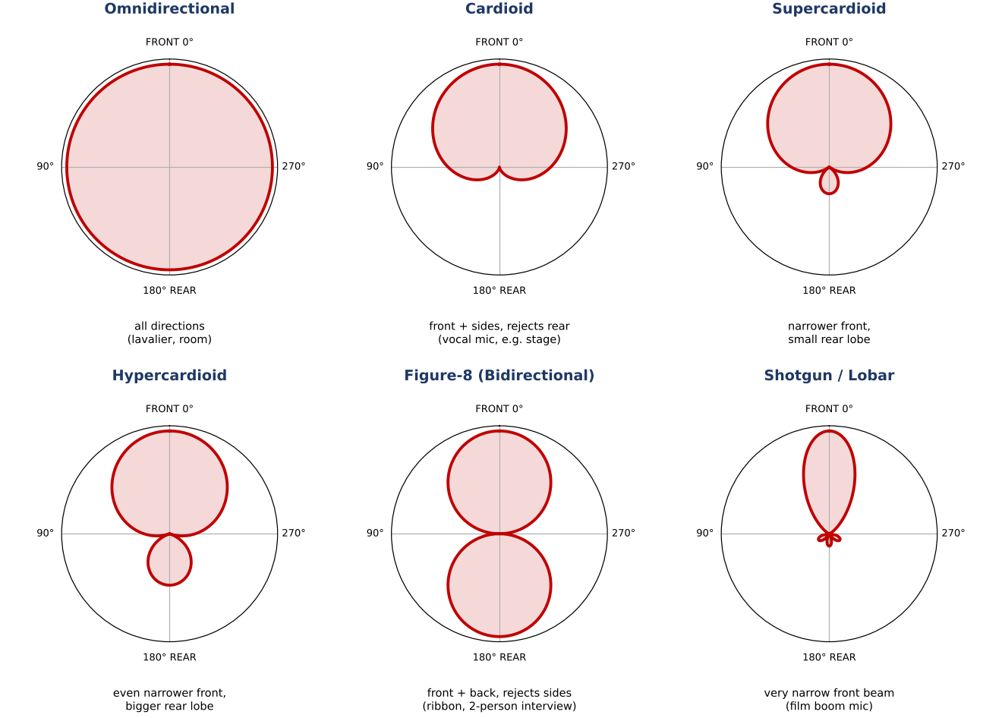
ภาพ​ที่ 7 Polar Pattern (ทิศ​ทางการ​รับ​เสียง​ของ​ไมค์) ส่วน​ที่​แรเงา = บริเวณ​ที่​ไมค์​รับ​เสียง​ได้ดี
4.2 ⭐ ตาราง​คำ​ใบ้: เห็น​สเปค​แบบนี้ → เป็น​อุปกรณ์​อะไร
ถ้า​ใน​สเปค​มี​คำ​ว่า… | น่าจะเป็น
Polar pattern, Frequency response, Sensitivity, Max SPL | ไมโครโฟน
+ "Phantom power 48V required", diaphragm ขนาด 1 นิ้ว, self-noise | ไมค์​คอนเดนเซอร์ (Condenser)
+ "No power required", ทนทาน, Max SPL สูง, cardioid | ไมค์​ไดนามิก (Dynamic)
+ Figure-8, ribbon, เสียง​อุ่น | ไมค์​ริบ​บอน (Ribbon)
+ Supercardioid/Lobar, ยาว 20–30 ซม., interference tube, ใช้กับ boom pole | ไมค์​ช็อต​กัน (Shotgun)
+ Omni, ขนาดเล็ก​มาก, คลิป​หนีบ, 3.5 มม./TA4 | ไมค์​หนีบ​ปก (Lavalier)
+ 24-bit/48 kHz, USB-C, plug and play, ช่อง​หูฟัง​ใน​ตัว | ไมค์ USB
+ Transmitter/Receiver, UHF หรือ 2.4 GHz, ระยะ (เมตร), แบตเตอรี่ (ชม.) | ไมค์​ไร้สาย (Wireless system)
Driver 40–50 มม., Impedance Ω, Closed/Open-back, สาย​ขด | หูฟัง (Headphones)
Woofer 5"/8" + Tweeter 1", Bi-amp, กำลัง​ขับ W, XLR/TRS input | ลำโพง​มอนิเตอร์​สตูดิโอ (Studio Monitor)
จำนวน Channel, Mic/Line input, EQ 3-band, Aux send, Fader, Effects | มิกเซอร์​เสียง (Audio Mixer)
Input 2 ช่อง + preamp, 24-bit/192 kHz, USB-C, Direct monitoring, Latency | ออดิโอ​อินเตอร์​เฟซ (Audio Interface)
ขนาด​นิ้ว, Resolution, Refresh rate (Hz), Response time (ms), Panel IPS/VA, nits, sRGB/DCI-P3 | จอภาพ (Monitor/Display)
Sensor (Full Frame/APS-C), MP, ISO, 4K 60p, 10-bit, Lens mount | กล้องถ่ายภาพ/วิดีโอ
Focal length (มม.), Aperture f/, Mount | เลนส์
Color temperature (K), CRI/TLCI, Lux @1m, Watt, Bowens mount | ไฟ LED สำหรับ​ถ่ายทำ

4.3 ไมโครโฟน (Microphone)
แบ่ง​ตามหลักการ​ทำงาน (Transducer)
ชนิด | หลักการ / จุดเด่น | สเปค​ที่​เห็น​บ่อย | เหมาะกับ
Dynamic | ขดลวด + แม่เหล็ก ไม่ต้อง​ใช้​ไฟ ทนทาน รับ​เสียงดัง​ได้ ไว​น้อย จึง​เก็บ​เสียงรบกวน​รอบ​ข้างน้อย | Cardioid, ~50 Hz–15 kHz, ไม่ต้อง​ใช้ Phantom, XLR | ร้องเพลง​บน​เวที กลอง แอมป์ พอ​ด​แคสต์​ใน​ห้อง​ไม่​เงียบ
Condenser | แผ่น​ได​อะ​แฟรม​บาง​เป็น​ตัวเก็บ​ประจุ ต้อง​ใช้​ไฟ +48V ไว​มาก เก็บ​รายละเอียด​เสียงดี แต่​บอบบาง | 20 Hz–20 kHz, Phantom 48V, Self-noise (dBA), diaphragm ใหญ่ (LDC) หรือ​เล็ก (SDC) | อัด​เสียงร้อง​ใน​สตูดิโอ พากย์​เสียง เครื่องดนตรี​อะคูสติก
Ribbon | แผ่น​ริบ​บอน​โลหะ​บาง​ใน​สนามแม่เหล็ก เสียง​อุ่น นุ่ม บอบบาง​มาก | Figure-8, output ต่ำ | เสียงร้อง​สไตล์​วิน​เท​จ เครื่อง​เป่า สตูดิโอ

แบ่ง​ตาม​รูปแบบ​การใช้งาน
ชนิด | ลักษณะ | ใช้กับ​งาน
Handheld | ไมค์​ถือ (มัก​เป็น Dynamic, Cardioid) | ร้องเพลง พิธีกร สัมภาษณ์​ภาคสนาม
Shotgun | ยาว รับ​เสียง​แคบ​มาก (Lobar/Supercardioid) ติด​บน​กล้อง​หรือ boom pole | ถ่ายภาพยนตร์ วิดีโอ เก็บเสียง​นักแสดง​จาก​ระยะไกล
Lavalier (Lapel) | เล็ก​มาก หนีบ​ปก​เสื้อ มัก​เป็น Omni ใช้กับ​ชุด​ไร้สาย | สัมภาษณ์ รายการ​ทีวี vlog การสอน​ออนไลน์
USB Microphone | มี​ตัว​แปลง​สัญญาณ​ใน​ตัว เสียบ​คอม​ได้​ทันที | พอ​ด​แคสต์ สตรีม เรียน​ออนไลน์
Wireless | ตัวส่ง (TX) + ตัวรับ (RX) คลื่น UHF หรือ 2.4 GHz | เวที งาน​อีเวนต์ ถ่าย​วิดีโอ​ที่​ต้อง​เคลื่อนไหว
Boundary (PZM) | แบน​วาง​บน​โต๊ะ/พื้น รับ​เสียง​ครึ่งวงกลม | ห้องประชุม

4.4 หูฟัง (Headphones)
ประเภท | ลักษณะ | ใช้​เมื่อ
Closed-back | ฝาครอบ​ปิด กัน​เสียง​เข้า-ออก​ดี | อัดเสียง ถ่ายทำ (มอนิเตอร์​เสียง​โดย​ไม่​ให้เสียง​รั่ว​เข้า​ไมค์)
Open-back | ฝาครอบ​เปิด เสียง​โปร่ง เป็นธรรมชาติ แต่​เสียง​รั่ว | มิกซ์​เสียง​ใน​ห้อง​เงียบ
Semi-open | อยู่​ระหว่าง​สอง​แบบ | ใช้งาน​ทั่วไป
In-ear Monitor (IEM) | ใส่​ใน​รูหู กัน​เสียงดี | นักร้อง​บน​เวที
Wireless / ANC | Bluetooth (codec SBC/AAC/LDAC), ตัด​เสียงรบกวน (ANC), บอก​ชั่วโมง​แบตเตอรี่ | ฟัง​ทั่วไป เดินทาง (ไม่​เหมาะกับ​งาน​ตัดต่อ​เพราะ​มี latency)

สเปค​หูฟัง​มอนิเตอร์​ที่​เห็น​บ่อย: Driver 40–50 มม. · Frequency 5 Hz–40 kHz · Impedance 32–250 Ω · Sensitivity ~100 dB SPL/mW · สาย 3.5 มม. + หัว​แปลง 6.35 มม. · คำ​ว่า "flat response" หมายถึง​เสียง​ไม่​ปรุงแต่ง เหมาะกับ​งาน​ตัดต่อ​และ​มิกซ์
4.5 ลำโพง​มอนิเตอร์ (Studio Monitor) / ลำโพง PA
• Active (Powered): มี​แอมป์​ใน​ตัว เสียบ​ไฟ​ใช้ได้​เลย · Passive: ต้อง​ต่อ​เพาเวอร์​แอมป์​แยก
• สเปค​ที่​เห็น​บ่อย: Woofer 5–8 นิ้ว (เสียงต่ำ) + Tweeter 1 นิ้ว (เสียงแหลม) · Bi-amp เช่น 50W + 50W · Frequency 45 Hz–20 kHz · Input XLR/TRS · Flat frequency response ให้​ได้ยิน​เสียง​ตามจริง​สำหรับ​งาน​มิกซ์
• ลำโพง PA (งาน​เวที): กำลัง​ขับ​สูง​หลาย​ร้อย​ถึง​พัน​วัตต์ · Max SPL สูง · ช่อง Speakon · มี​หู​หิ้ว/ขาตั้ง
4.6 มิกเซอร์​เสียง (Audio Mixer)
อุปกรณ์​รับสัญญาณ​เสียง​หลาย​แหล่ง ปรับระดับ​และ​แต่ง​เสียง​แต่ละ​ช่อง แล้ว​รวม​เป็น​เสียง​ออก
ส่วนประกอบ / สเปค | หน้าที่
Channel (เช่น 4, 8, 12, 16 ch) | จำนวน​ช่อง​รับ​เสียง
Mic Input (XLR) / Line Input (TRS) / Combo jack | ช่อง​เสียบ​ไมค์ / เครื่องดนตรี / อุปกรณ์​อื่น
Mic Preamp + Gain/Trim | ขยาย​สัญญาณ​ไมค์​ให้แรง​พอ ปรับ​ความแรง​ขาเข้า
Phantom Power +48V | จ่ายไฟ​ให้​ไมค์​คอนเดนเซอร์
EQ (3-band: High / Mid / Low) | ปรับ​แต่ง​ความถี่​สูง กลาง ต่ำ
Aux Send | ส่งเสียง​แยก​ไป​ลำโพง​มอนิเตอร์​บน​เวที​หรือ​หูฟัง
FX / Built-in Effects (Reverb, Delay) | ใส่​เอฟเฟกต์​เสียง
Pan | ปรับ​เสียง​ไป​ซ้าย–ขวา
Fader / Main Mix | เลื่อน​ระดับเสียง​แต่ละ​ช่อง / ระดับเสียง​รวม
Mute / Solo / PFL | ปิด​เสียง / ฟัง​ช่อง​เดียว / ฟัง​ก่อน​เฟด​เดอร์
USB Audio Interface ใน​ตัว | ต่อ​คอม​เพื่อ​อัดเสียง​หรือ​สตรีม​ได้

Analog vs Digital Mixer: Analog ใช้​ปุ่ม​จริง​ทุก​ช่อง เข้าใจง่าย · Digital ใช้​หน้าจอ บันทึก​ค่า (Scene) ได้ มี​เอฟเฟกต์​มาก ควบคุม​ผ่าน​แท็บเล็ต​ได้
4.7 ออดิโอ​อินเตอร์​เฟซ (Audio Interface)
แปลง​เสียง​อนาล็อก​จาก​ไมค์/เครื่องดนตรี​เป็น​ดิจิทัล​เข้า​คอมพิวเตอร์ (และ​แปลง​กลับ​ออก​ลำโพง) สเปค: จำนวน Input/Output (เช่น 2-in/2-out) · Mic preamp · Phantom 48V · 24-bit/192 kHz · USB-C · Direct monitoring · ช่อง​หูฟัง · ช่อง Hi-Z สำหรับ​กีตาร์ · Latency ต่ำ
ต่าง​จาก​มิกซ์​เซอร์: อินเตอร์​เฟซ​เน้น​แปลง​สัญญาณ​เข้า​คอม มี​ช่อง​น้อย ส่วน​มิกเซอร์​เน้น​ผสม​เสียง​หลาย​ช่อง​แบบ​สด
4.8 จอภาพ (Monitor / Display)
สเปค | ความหมาย | ค่าที่​ควร​รู้
ขนาด (นิ้ว) | วัด​ตาม​แนว​ทแยง | 24", 27", 32"
Resolution | จำนวน​พิกเซล | FHD 1920×1080 · QHD 2560×1440 · 4K UHD 3840×2160
Panel | ชนิด​แผง​จอ | IPS สี​แม่น มุมมอง​กว้าง (งาน​กราฟิก) · VA คอ​นท​ราสต์​สูง · TN เร็ว ราคา​ถูก สี​ด้อย · OLED สี​ดำ​สนิท
Refresh Rate | จำนวน​ครั้ง​ที่​ภาพ​เปลี่ยน​ต่อ​วินาที | 60 Hz ทั่วไป · 144–240 Hz เกม​มิ่ง
Response Time | ความเร็ว​การ​เปลี่ยนสี​พิกเซล | 1–5 ms (ยิ่ง​น้อย​ยิ่ง​ดี ภาพ​ไม่​เบลอ)
Color Gamut | ขอบเขต​สี​ที่​แสดง​ได้ | 100% sRGB (เว็บ) · DCI-P3 (วิดีโอ/ภาพยนตร์) · Adobe RGB (สิ่งพิมพ์) · ΔE < 2 = สี​แม่น
Brightness / Contrast | ความสว่าง / ความต่าง​ดำ–ขาว | 250–400 nits (cd/m²) · 1000:1 · HDR400/600
Ports | ช่อง​เชื่อมต่อ | HDMI, DisplayPort, USB-C

จอ​สำหรับ​งาน​ต่างกัน: งาน​กราฟิก/ตัดต่อ → IPS + sRGB/DCI-P3 สูง + ΔE ต่ำ · เกม → Hz สูง + ms ต่ำ · จอ​มอนิเตอร์​ติด​กล้อง (Field Monitor) → ขนาด 5–7 นิ้ว, ช่อง HDMI/SDI, สว่าง 1000+ nits (ดู​กลางแดด​ได้), มี LUT/Focus peaking/Waveform
4.9 กล้อง เลนส์ และ​ไฟ
อุปกรณ์ | สเปค​ที่​ต้อง​รู้
กล้อง (Mirrorless/DSLR/Camcorder) | Sensor: Full Frame (36×24 มม.) > APS-C > Micro Four Thirds > 1 นิ้ว (เซนเซอร์​ใหญ่ = รับ​แสง​ดี ภาพ​ละลาย​หลัง​ง่าย)  ความ​ละเอียด: MP (ภาพนิ่ง), 4K/FHD (วิดีโอ) · Frame rate: 24/30/60/120 fps (120 = slow motion)  ISO ความ​ไว​แสง · 10-bit 4:2:2, Log = เก็บสี​ได้​มาก ทำ color grading ได้ · IBIS กัน​สั่น​ใน​บอดี้ · Mount เมาท์​เลนส์
เลนส์ | Focal length (มม.): <35 มม. มุม​กว้าง · 50 มม. ใกล้เคียง​สายตา · >70 มม. เท​เล (ถ่าย​ไกล หน้า​ชัด​หลัง​เบลอ)  Prime (ระยะ​เดียว) vs Zoom (เช่น 24–70 มม.)  Aperture f/: ตัวเลข​น้อย (f/1.8) = รู​รับ​แสง​กว้าง สว่าง หลัง​เบลอ​มาก
ไฟ LED | Color temperature (K): 3200K แสง​ส้ม (tungsten) · 5600K แสง​กลางวัน · Bi-color ปรับ​ได้ · RGB เปลี่ยนสี​ได้  CRI/TLCI ≥ 95 = สี​ของ​สิ่ง​ที่​ถ่าย​แม่นตรง · Lux @1m ความสว่าง · Watt · Bowens mount (ใส่ softbox)  จัด​ไฟ 3 จุด: Key (ไฟ​หลัก) + Fill (ลด​เงา) + Back (แยกตัว​แบบ​จาก​ฉากหลัง)
อุปกรณ์​เสริม | ขาตั้ง​กล้อง (Tripod): รับ​น้ำหนัก (kg), ความสูง, หัว Fluid head (แพน​นุ่ม) · Gimbal: กัน​สั่น 3 แกน, payload (kg), ชั่วโมง​แบตเตอรี่  Boom pole + Windscreen ("ขนแมว") ใช้กับ​ไมค์​ช็อต​กัน · Pop filter กัน​ลม​เสียง "พ/ป" · Capture card แปลง​สัญญาณ HDMI เข้า​คอม​เพื่อ​สตรีม

4.10 แบบ​ฝึก "ทาย​สเปค" (ปิด​เฉลย​แล้ว​ลอง​ตอบ​ก่อน)
ข้อ 1. Polar pattern: Cardioid · Frequency: 50 Hz–15 kHz · ไม่ต้อง​ใช้​ไฟ​เลี้ยง · Connector: XLR · ทนทาน รับ​เสียงดัง​ได้​สูง
ไมโครโฟน​ไดนามิก (Dynamic, Cardioid) เพราะ​ไม่ต้อง​ใช้​ไฟ​และ​ทนทาน ช่วง​ความถี่​แคบ​กว่า​คอนเดนเซอร์ เหมาะกับ​ร้องเพลง​บน​เวที​หรือ​พิธีกร
ข้อ 2. Diaphragm 1 นิ้ว · Frequency 20 Hz–20 kHz · ต้อง​ใช้ +48V Phantom Power · Self-noise 7 dB(A) · Max SPL 132 dB
ไมโครโฟน​คอนเดนเซอร์​ได​อะ​แฟรม​ใหญ่ (LDC) เพราะ​ต้อง​ใช้ Phantom และ​ไว​มาก (self-noise ต่ำ) เหมาะกับ​อัด​เสียงร้อง​หรือ​พากย์​เสียง​ใน​สตูดิโอ
ข้อ 3. Polar pattern: Supercardioid/Lobar · ความ​ยาว 25 ซม. · ใช้​แบตเตอรี่​หรือ Phantom · มา​พร้อม​ที่จับ​ติด​กล้อง​และ windscreen
ไมค์​ช็อต​กัน (Shotgun) รับ​เสียง​แคบ​มาก​ด้านหน้า ใช้​เก็บเสียง​นักแสดง​ใน​งาน​ถ่ายภาพยนตร์/วิดีโอ
ข้อ 4. Omnidirectional · ขนาด 6 มม. · คลิป​หนีบ · สาย 3.5 มม. · ใช้กับ​ตัว​ส่งสัญญาณ​ไร้สาย 2.4 GHz ระยะ 100 ม.
ไมค์​หนีบ​ปก (Lavalier) แบบ​ไร้สาย สำหรับ​สัมภาษณ์​หรือ vlog
ข้อ 5. Driver 40 มม. · Closed-back · 10 Hz–20 kHz · Impedance 63 Ω · สาย​ขด 3 ม. + หัว​แปลง 6.35 มม.
หูฟัง​มอนิเตอร์​สตูดิโอ​แบบ​ปิด ใช้​มอนิเตอร์​เสียง​ขณะ​อัด/ถ่ายทำ เพราะ​กัน​เสียง​รั่ว
ข้อ 6. 12 Channels · 4 Mic Preamps (XLR) · 3-band EQ · 2 Aux Sends · Built-in FX 16 แบบ · Phantom +48V · USB Audio
มิกเซอร์​เสียง (Audio Mixer) 12 แชนแนล ผสม​เสียง​หลาย​แหล่ง ส่งเสียง​มอนิเตอร์ (Aux) และ​อัด​เข้า​คอม​ผ่าน USB ได้
ข้อ 7. 2 Inputs (XLR/TRS combo) · 24-bit/192 kHz · USB-C · Direct Monitor · Phantom +48V · Headphone out
ออดิโอ​อินเตอร์​เฟซ (Audio Interface) 2 ช่อง แปลง​เสียง​จาก​ไมค์​เข้า​คอม​เพื่อ​อัดเสียง
ข้อ 8. 27 นิ้ว · 3840×2160 · IPS · 60 Hz · 99% sRGB, 95% DCI-P3 · ΔE < 2 · USB-C 90W
จอภาพ 4K สำหรับ​งาน​กราฟิก/ตัดต่อ​วิดีโอ (IPS + สี​กว้าง​และ​แม่น ไม่​ได้​เน้น​เกม​เพราะ 60 Hz)
ข้อ 9. Woofer 5 นิ้ว · Tweeter 1 นิ้ว · Bi-amp 45W + 25W · 50 Hz–20 kHz · Input XLR/TRS · Flat response
ลำโพง​มอนิเตอร์​สตูดิโอ​แบบ Active ใช้​ฟัง​เสียง​ตอน​มิกซ์/ตัดต่อ
ข้อ 10. Bi-color 2700K–6500K · CRI 96 · 60W · 20,000 lux @1m · Bowens mount · ปรับ​ความสว่าง 0–100%
ไฟ LED สำหรับ​ถ่าย​วิดีโอ (Video light) ใส่ softbox ได้ สี​แม่น ปรับ​อุณหภูมิ​สี​ได้
✍️ สูตร​เขียน​ตอบ​ข้อ "ทาย​สเปค"
"อุปกรณ์​นี้​คือ [ชื่อ + ประเภท] เพราะ​สเปค [A] และ [B] แสดงว่า [อธิบาย​ความหมาย​ของ​สเปค] จึง​เหมาะกับ​งาน [การใช้งาน]"
ตัวอย่าง: "อุปกรณ์​นี้​คือ​ไมโครโฟน​คอนเดนเซอร์ เพราะ​ต้อง​ใช้ Phantom Power +48V และ​มี​ช่วง​ความถี่​กว้าง 20 Hz–20 kHz แสดงว่า​เป็น​ไมค์​ที่​รับ​เสียง​ไว​และ​เก็บ​รายละเอียด​ได้​ครบ​ช่วง​การ​ได้ยิน​ของ​มนุษย์ จึง​เหมาะกับ​งาน​อัด​เสียงร้อง​หรือ​พากย์​เสียง​ใน​สตูดิโอ"

ส่วน​ที่ 5 เครื่องมือ AI (ทบทวน​สั้น ๆ)
หัวข้อ | Suno AI (สร้าง​เพลง) | Minimax (โคลน​เสียง)
คือ​อะไร | Generative AI แบบ text-to-music สร้าง​ดนตรี ทำนอง และ​เสียงร้อง​จาก​ข้อความ | Voice Cloning: AI เรียนรู้​ลักษณะ​เสียง​เรา (pitch, timbre, จังหวะ) แล้ว​พูด​ข้อ​ความใหม่​ด้วย​เสียง​นั้น (TTS)
ขั้น​ตอนสำคัญ | กำหนด​คอนเซ็ปต์ → รูปแบบ​เพลง → เนื้อเพลง → เขียน prompt (Style + Lyrics) | เขียน​บท 3 สไตล์ → อัดเสียง​ใน​ห้อง​เงียบ → อัปโหลด → ทดสอบ​ด้วย​ข้อ​ความใหม่
องค์ประกอบ/เงื่อนไข | Prompt = แนว​เพลง + อารมณ์ + จังหวะ (BPM) + เครื่องดนตรี + เสียงร้อง + ภาษา · แท็ก [Verse] [Chorus] [Bridge] | วรรณยุกต์​ครบ 5 เสียง · ประโยคบอกเล่า​และ​คำถาม · เว้น​จังหวะ​หายใจ · หลาย​อารมณ์ · รวม ≤ 60 วินาที
เหตุผล | กำหนด​คอนเซ็ปต์​ก่อน เพื่อให้​เพลง​สื่อ​ความหมาย​ตรง​เป้าหมาย สอดคล้อง​กับ​ภาพ ไม่​ใช่​เพลง​สุ่ม | ให้ AI ได้​ตัวอย่าง​ระดับเสียง ทำนองเสียง และ​ช่วง​เสียง​ครบ เสียง​โคลน​จึง​เป็นธรรมชาติ
จริยธรรม | ไม่​เลียนแบบ​ศิลปิน​จริง ตรวจ​สิทธิ์​การใช้งาน ระบุ​ว่า​ใช้ AI | โคลน​เฉพาะ​เสียง​ตนเอง​หรือ​ได้รับอนุญาต ไม่​ใช้​หลอกลวง เสียง​เป็น​ข้อมูล​ส่วนบุคคล (PDPA)

✅ เช็ก​ลิสต์​ก่อน​เข้า​ห้อง​สอบ
• ☐ เรียง​ขนาด​ภาพ 9 แบบ​ได้ และ​บอก​จุดตัด​เฟรม​ได้ (ภาพ​ที่ 1)
• ☐ บอก​ได้​ว่า​มุม​สูง/ต่ำ/เอียง/POV/OTS ให้​ความรู้สึก​อย่างไร (ภาพ​ที่ 3–4)
• ☐ อธิบาย​ความต่าง Zoom vs Dolly, Pan vs Truck, Tilt vs Boom ได้
• ☐ อ่าน​สเปค​แล้ว​แยก​ได้: ไมค์ (ไดนามิก/คอนเดนเซอร์/ช็อต​กัน/หนีบ​ปก) หูฟัง ลำโพง มิกเซอร์ อินเตอร์​เฟซ จอ
• ☐ จำ​ความหมาย Hz, Ω, Phantom 48V, Polar pattern, Resolution, Refresh rate, nits, K, CRI ได้
• ☐ ตอบ​ทุก​ข้อ​ด้วย​สูตร ชื่อ → ลักษณะ → ความรู้สึก/เหตุผล → ตัวอย่าง
💙 ก่อน​สอบ
ข้อสอบ​เขียน​ให้คะแนน​ที่ การอธิบาย​เหตุผล ด้วย ถ้า​เจอ​ข้อ​ที่​ไม่​แน่ใจ ให้​เขียน​สิ่ง​ที่​สังเกต​ได้​จาก​สเปค​หรือ​โจทย์​ออกมา​ก่อน แล้ว​สรุป​จาก​สิ่ง​นั้น จะ​ได้​คะแนน​บางส่วน​แน่นอน อย่า​ปล่อย​ว่าง​นะคะ 💪

